Муниципальное бюджетное общеобразовательное учреждение
Журавлёвская средняя общеобразовательная школа № 17
Паспорт отряда
ЮИД
«СВЕТОФОРИК»

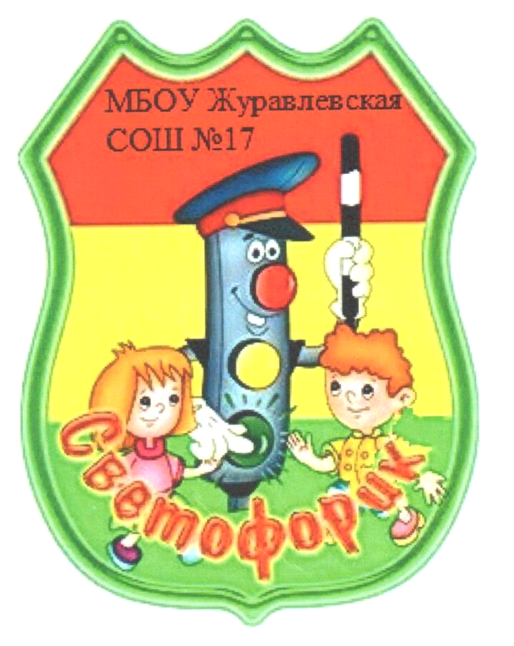

- Образовательное учреждение – МБОУ ЖСОШ№17
- Руководитель отряда ЮИД- Богданов Е.Ю.
- Председатель комиссии “За безопасность движения“ Волосникова Т.И.- заместитель директора по воспитательной части 89281682685tanyaw1976@yandex.ru
- Ответственный за мероприятия по профилактике ДДТТ Волосникова Т.И.- заместитель директора по воспитательной части 89281682685 tanyaw1976@yandex.ru
- Командир отряда ЮИД- Тоцкая Александра
- Количество членов ЮИД-10человек
- Наличие формы –есть
- Эмблема отряда –есть
- Название команды-«Светофорик»
- Девиз отряда –есть (прилагается)
- Песня –есть (прилагается)
- Уголок –есть
- Уголок БДД-есть
- Автогородок, автоплощадка-нет
- Фотоматериалы-есть (прилагаются)

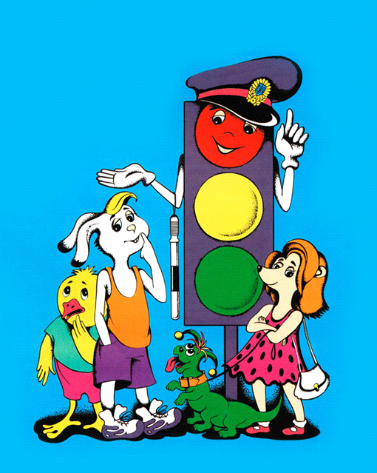

Отряд «Светофорик»

- Командир отряда Тоцкая Александра
- Богданова Екатерина
- Иванова Альбина
- Богданов Серёжа
- Моисей Анастасия
- Остапенко Александра
- Муштаев Константин
- Борушевская Анна
- Мешкова Вероника
- Козырева Полина

ДЕВИЗ

До всех мальчишек и девчонок
По ПДД мы знания донесем!
Мы за безопасное движение
И школу мы не подведем

РЕЧЕВКА:

-Раз, два!
-три, четыре!
-три, четыре!
-раз, два!
-кто шагает дружно в ряд?
-это мы- ЮИД отряд!
ПДД мы изучаем и ребятам объясняем:
Что такое переход?
Знать что должен пешеход?
К знаниям всех мы призываем.
Никогда не унываем!
Эмблема отряда


Песня отряда ЮИД

Научиться бы не париться по пустякам,
И не грустить, не плакать по мелочам,
Учите знаки ПДД и не соскучишься,
И мы уверены, что все получится.
Занимайся пропагандой и не скучай,
Веселись, но правила ты изучай,
И все знания в пути ты применяй,
Твой друг ГАИ ты это знай.

Форма отряда
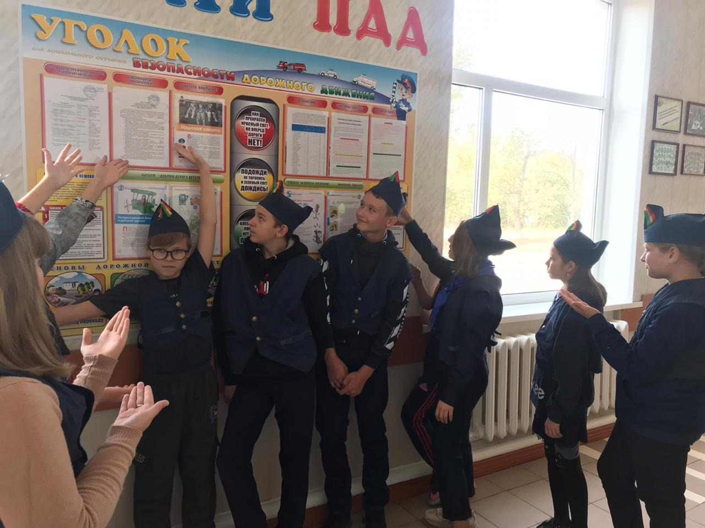

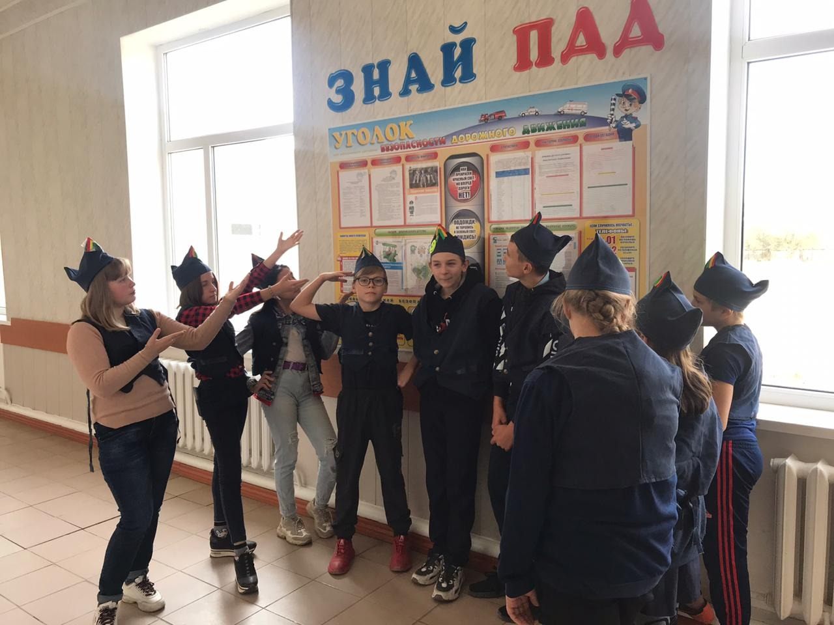
Фотоматериал.
Неделя ПДД
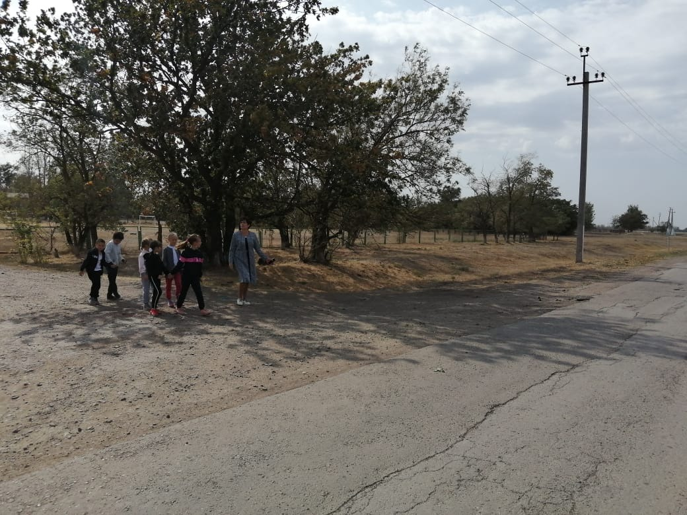
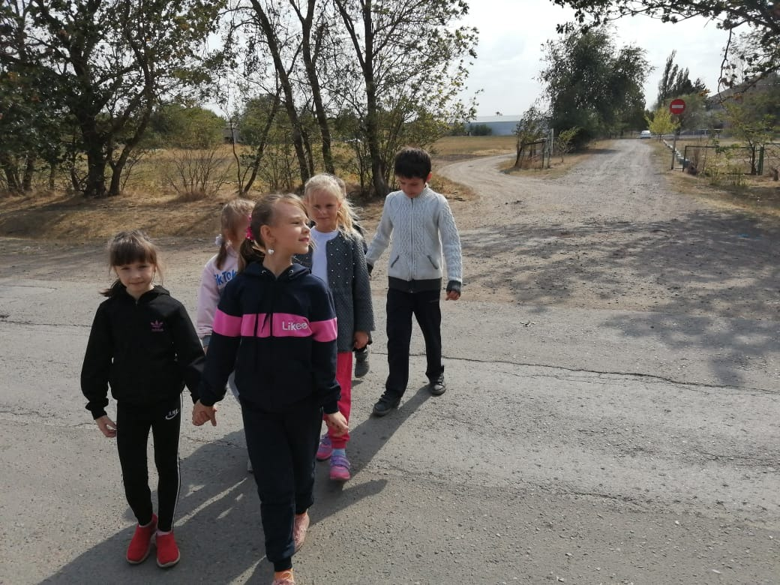
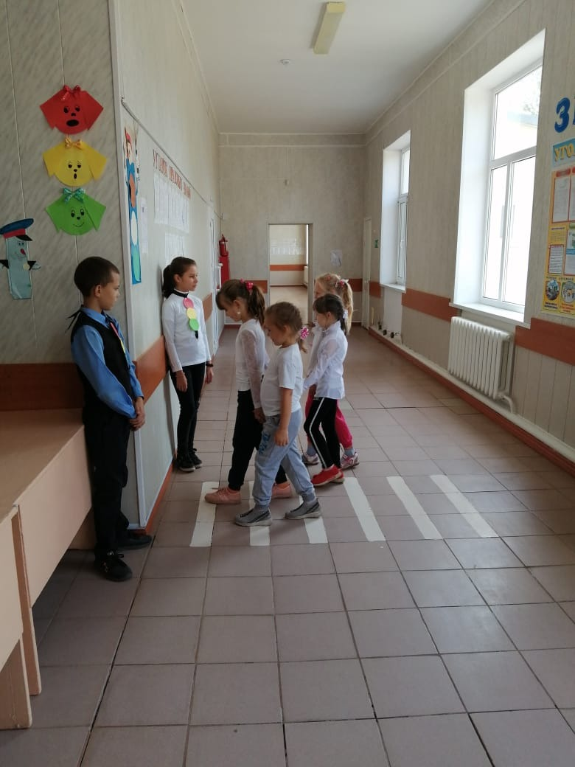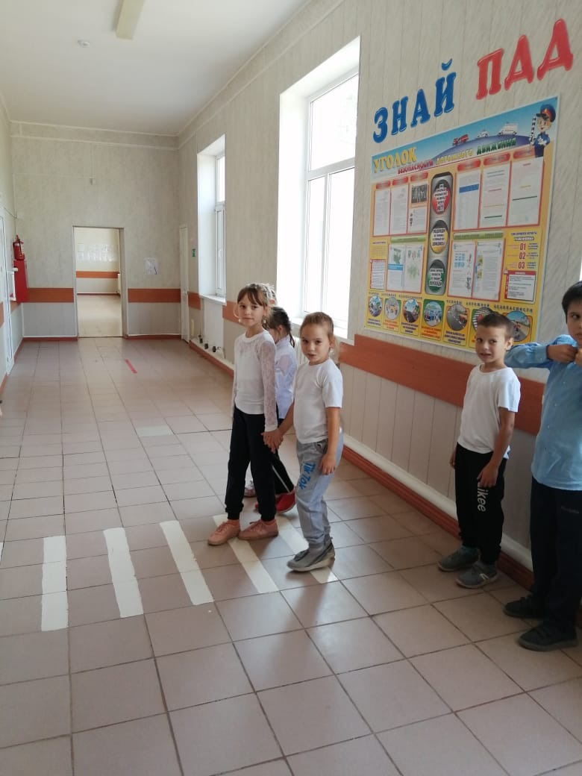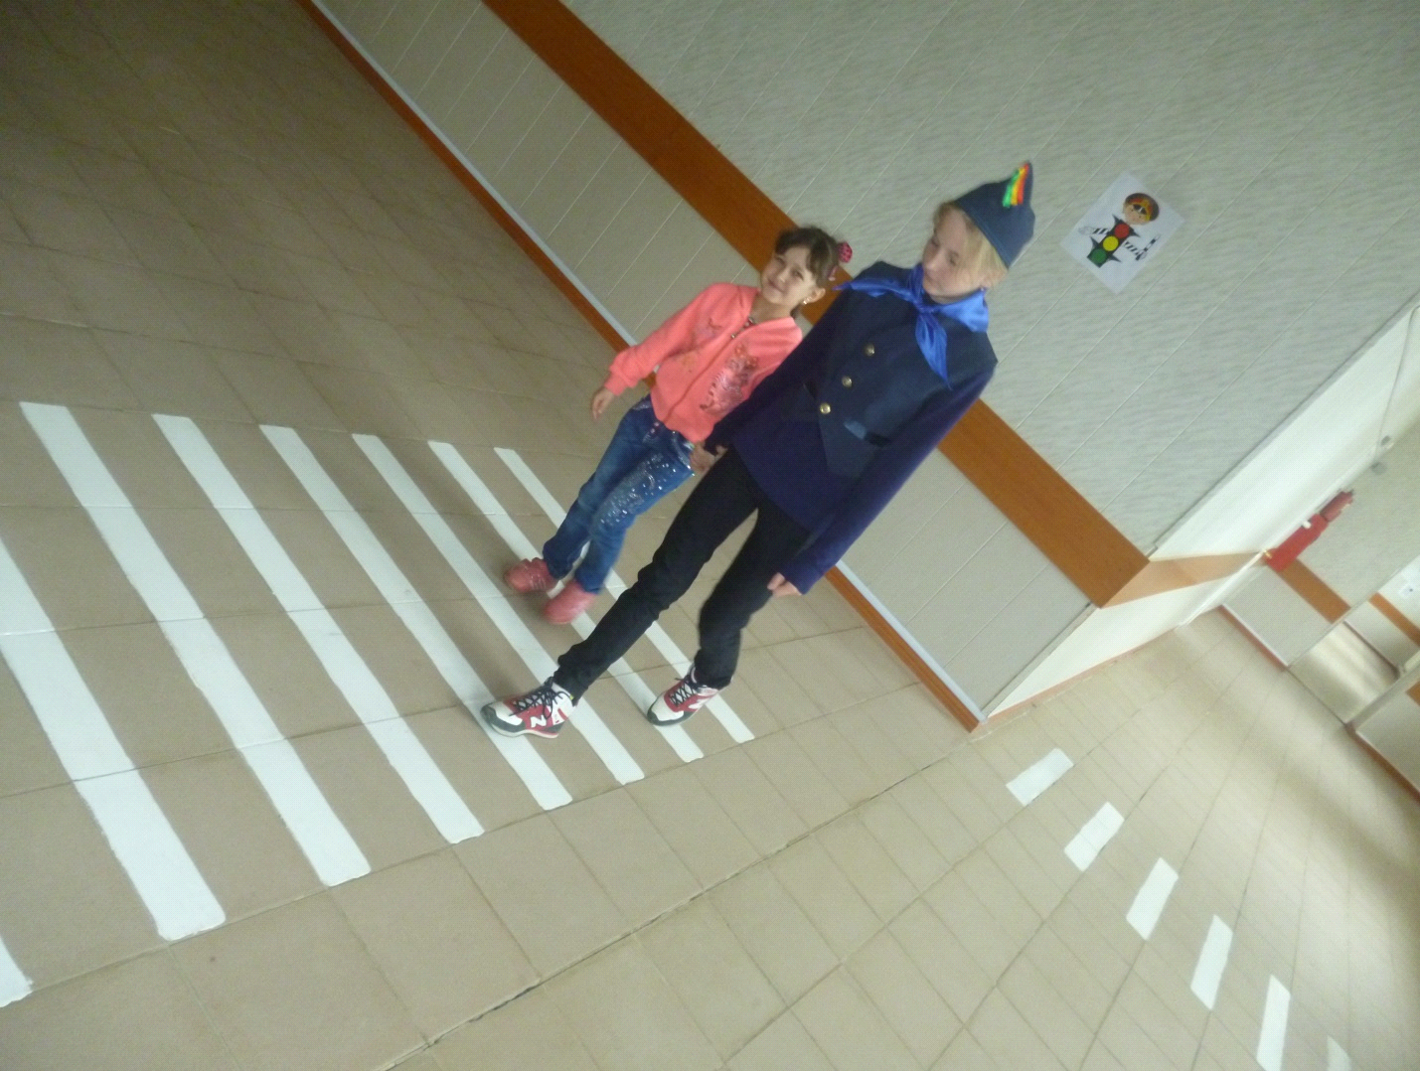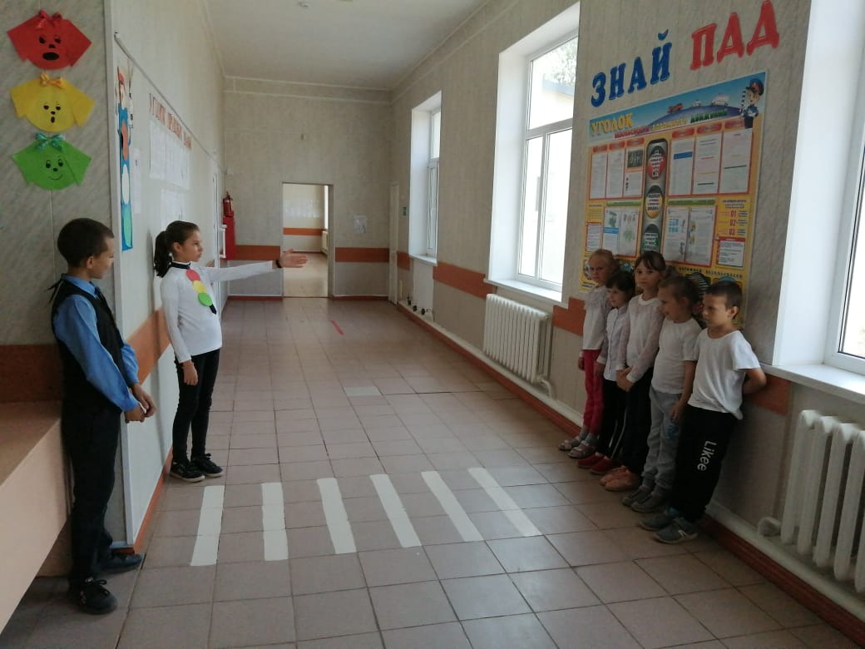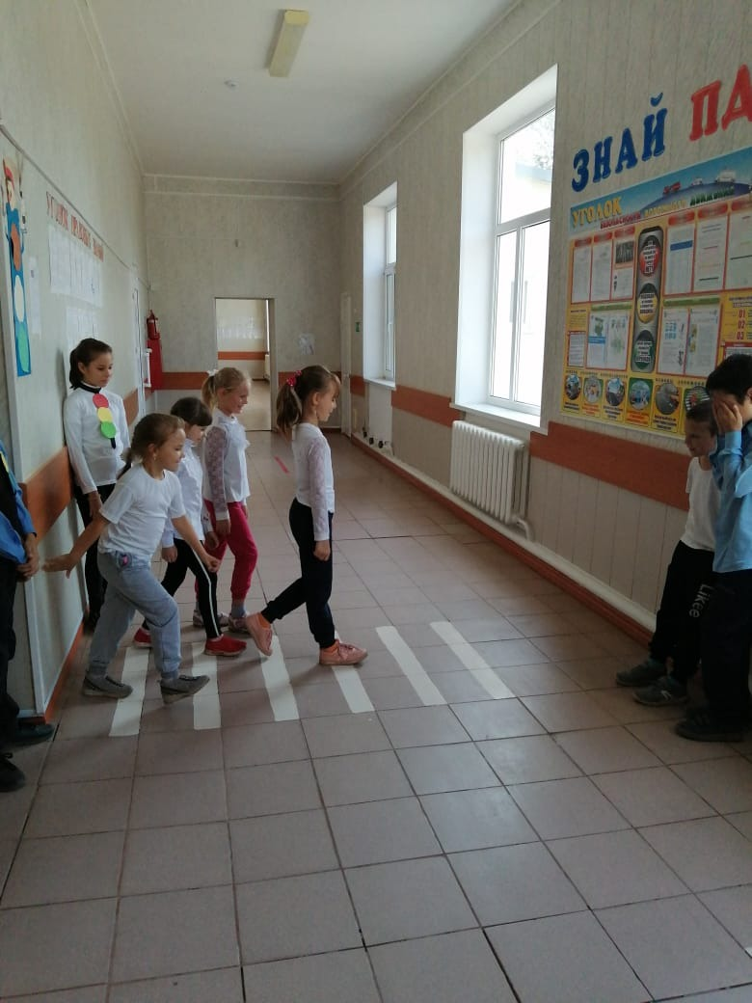
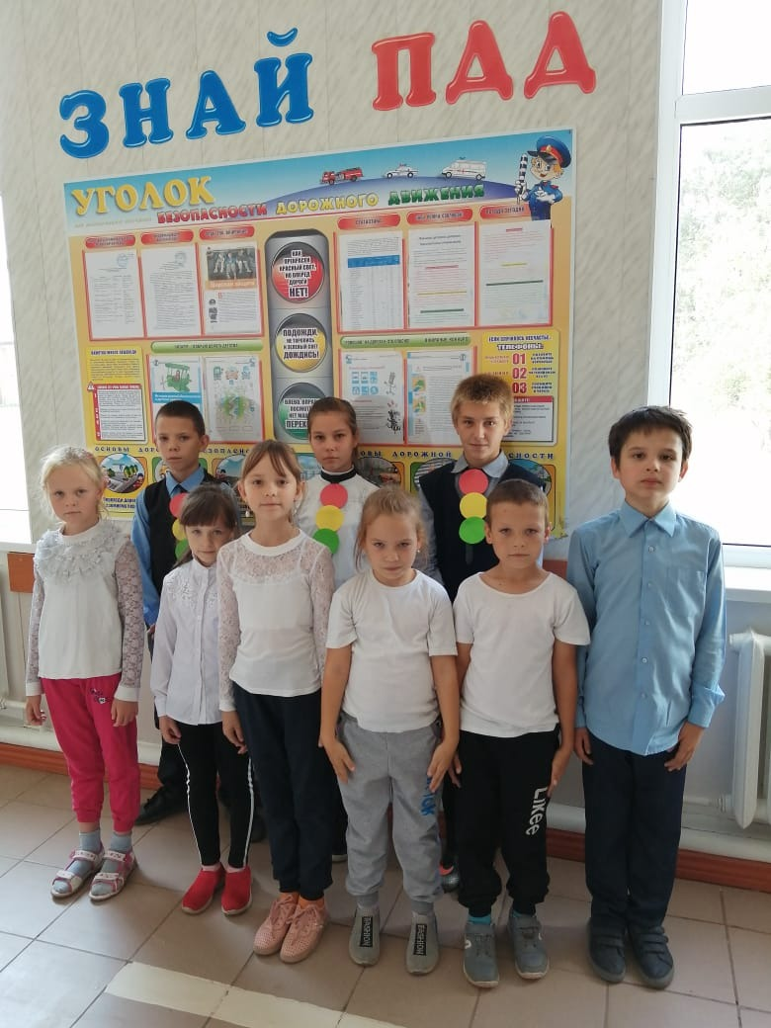

Уголок “ дела юных инспекторов движения”
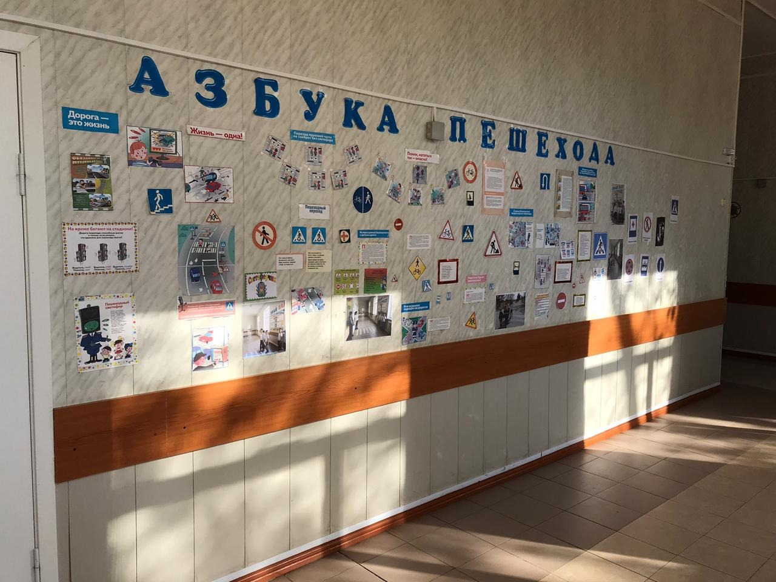
Сайт школы
https://guravlevka17.nubex.ru/
Информационная поддержка
http://www.dddgazeta.ru/,https://avtodon.1c-umi.ru/,http://www.stopgazeta.ru/news/,http://www.metodichka.org/

